人工智能导论第三次作业实验报告

雷镇豪 101755011113

**一、实验内容**

1、基于RNN实现文本分类任务，数据使用搜狐新闻数据(SogouCS, 网址：http://www.sogou.com/labs/resource/cs.php)。任务重点在于搭建并训练RNN网络来提取特征，最后通过一个全连接层实现分类目标。

可以参考https://zhuanlan.zhihu.com/p/26729228

2、基于CIFAR-10数据集（https://www.cs.toronto.edu/~kriz/cifar.html）使用CNN完成图像分类任务。

3、基于MNIST数据集（http://yann.lecun.com/exdb/mnist/）使用GAN实现手写图像生成的任务。

**二、实验过程**

*1、RNN处理文本分类*

首先导入必备的库，有numpy，pandas、keras、jieba；

然后读入数据集sohu.csv，使用unique()方法将所有类别标签变为集合形式，且有序排列。在此实验中，经四次调试，发现使得精确度处于甜蜜区的训练集与测试集比例为4：1，故照此设置。

将测试集的label从原来的名字改为0,1,2，用jieba库中一系列将新闻内容分段，去掉停用词，然后按照判断每个词的相似度进行分类。

核心代码使用keras并参考其官方文档建立RNN模型，参数batch设置为50，loss值经6次迭代计算。



核心实验结果：准确度为97.639%，非常不错。

*2、CNN处理CIFAR-10数据*

首先导入必备的库，有numpy，pandas，keras，jieba，pickle；

用pickle库中函数将二进制数据文件反序列化，得到操作对象，等待后续操作。

再用numpy库划分训练集和测试集，其中训练集和测试机比例为5:1；

建立CNN模型，设置卷积层数，以对图片进行特征提取；

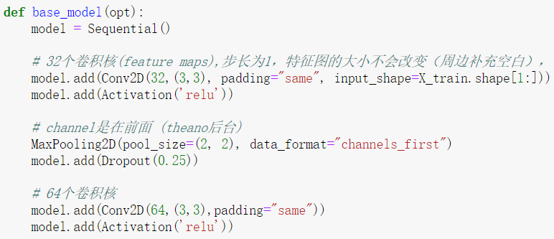

核心操作为设置模型运作参数:此次试验设置epoch为12，batch_size为100；

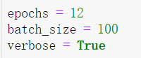

实验结果:准确度为50.06%,不够精确。

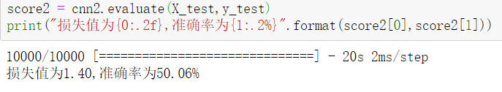

*3、GAN处理MNIST数据集*

构首先导入必要的库，有tensorflow,numpy,pickle,matplotlib；

在构建模型前，需要构建生成器和判别器网。该实验构建神经网络使用的激活函数为ReLU函数；

然后定义图片、噪声、隐层等参数。然后构建网络，获得生成器与判别器的logits和outputs。

设置模型的核心参数epoch=300,batch_size=64，抽取样本数n_sample=25，并利用logits定义损失函数和优化函数，开始进行模型的训练。

用matplotlib可以展现训练效果，通过图像可以看出，随着训练世代的逐渐进行，数字的轮廓越发的明显了！

